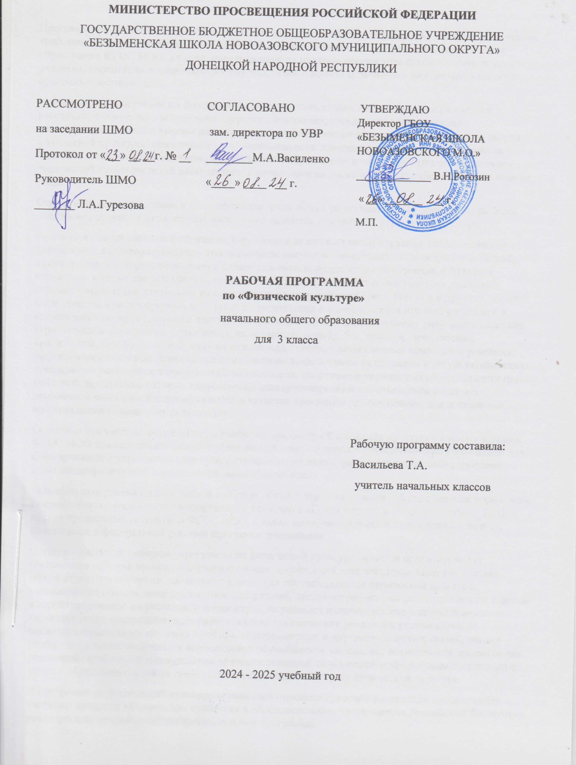

**ПОЯСНИТЕЛЬНАЯ ЗАПИСКА**

Программа по физической культуре на уровне начального общего образования составлена на основе требований к результатам освоения основной образовательной программы начального общего образования ФГОС НОО, а также ориентирована на целевые приоритеты духовно-нравственного развития, воспитания и социализации обучающихся, сформулированные в федеральной рабочей программе воспитания.

При создании программы по физической культуре учитывались потребности современного российского общества в воспитании здорового поколения, государственная политика с национальными целями увеличения продолжительности жизни граждан России и научная теория физической культуры, представляющая закономерности двигательной деятельности человека. Здоровье закладывается в детстве, и качественное образование в части физического воспитания, физической культуры детей дошкольного и начального возраста определяет образ жизни на многие годы.

Основными составляющими в классификации физических упражнений по признаку исторически сложившихся систем физического воспитания являются гимнастика, игры, туризм, спорт.

По данной классификации физические упражнения делятся на четыре группы: гимнастические упражнения, характеризующиеся многообразием искусственно созданных движений и действий, эффективность которых оценивается избирательностью воздействия на строение и функции организма, а также правильностью, красотой и координационной сложностью всех движений, игровые упражнения, состоящие из естественных видов действий (бега, бросков и других), которые выполняются в разнообразных вариантах в соответствии с изменяющейся игровой ситуацией и оцениваются по эффективности влияния на организм в целом и по конечному результату действия, туристические физические упражнения, включающие ходьбу, бег, прыжки, преодоление препятствий, ходьбу на лыжах, езду на велосипеде, греблю в естественных природных условиях, эффективность которых оценивается комплексным воздействием на организм и результативностью преодоления расстояния и препятствий на местности, спортивные упражнения объединяют ту группу действий, исполнение которых искусственно стандартизировано в соответствии с Единой всесоюзной спортивной классификацией и является предметом специализации для достижения максимальных спортивных результатов.

Основные предметные результаты по учебному предмету «Физическая культура» в соответствии с ФГОС НОО должны обеспечивать умение использовать основные гимнастические упражнения для формирования и укрепления здоровья, физического развития, физического совершенствования, повышения физической и умственной работоспособности.

Освоение программы по физической культуре обеспечивает выполнение обучающимися нормативов Всероссийского физкультурно-спортивного комплекса «Готов к труду и обороне» (далее – ГТО) и другие предметные результаты ФГОС НОО, а также позволяет решить воспитательные задачи, изложенные в федеральной рабочей программе воспитания.

Согласно своему назначению программа по физической культуре является ориентиром для составления рабочих программ образовательных организаций: она даёт представление о целях, общей стратегии обучения, воспитания и развития обучающихся по физической культуре, устанавливает обязательное предметное содержание, предусматривает распределение его по классам и структурирование по разделам и темам курса, определяет количественные и качественные характеристики содержания, даёт распределение тематических разделов и рекомендуемую последовательность их изучения с учётом межпредметных и внутрипредметных связей, логики учебного процесса, возрастных особенностей обучающихся, определяет возможности предмета для реализации требований к результатам освоения основной образовательной программы начального общего образования, а также требований к результатам обучения физической культуре.

В программе по физической культуре нашли своё отражение условия Концепции преподавания учебного предмета «Физическая культура» в образовательных организациях Российской Федерации, реализующих основные общеобразовательные программы.

Физическая культура обладает широкими возможностями в использовании форм, средств и методов обучения. Существенным компонентом содержания программы по физической культуре является физическое воспитание граждан Российской Федерации.

Программа по физической культуре основана на системе научных знаний о человеке, сущности физической культуры, общих закономерностях её функционирования и использования с целью всестороннего развития людей и направлена на формирование основ знаний в области физической культуры, культуры движений, воспитание устойчивых навыков выполнения основных двигательных действий, укрепление здоровья.

Программа по физической культуре обеспечивает создание условий для высокого качества преподавания физической культуры на уровне начального общего образования, выполнение требований, определённых статьей 41 Федерального закона «Об образовании в Российской Федерации» от 29 декабря 2012 г. № 273-ФЗ, включая определение оптимальной учебной нагрузки, режима учебных занятий, создание условий для профилактики заболеваний и оздоровления обучающихся, способствует решению задач, определённых в стратегии развития физической культуры и спорта в Российской Федерации на период до 2030 г. и межотраслевой программы развития школьного спорта до 2024 г., направлена на достижение национальных целей развития Российской Федерации: сохранение населения, здоровья и благополучия людей, создание возможностей для самореализации и развития талантов.

В основе программы по физической культуре лежат представления об уникальности личности каждого обучающегося, индивидуальных возможностях каждого обучающегося и ученического сообщества в целом, профессиональных качествах учителей и управленческих команд системы образования, создающих условия для максимально полного обеспечения образовательных возможностей обучающихся в рамках единого образовательного пространства Российской Федерации.

Ценностные ориентиры содержания программы по физической культуре направлены на воспитание творческих, компетентных и успешных граждан России, способных к активной самореализации в личной, общественной и профессиональной деятельности. Обучение по программе по физической культуре позволяет формировать у обучающихся установку на формирование, сохранение и укрепление здоровья, освоить умения, навыки ведения здорового и безопасного образа жизни, выполнить нормы ГТО.

Содержание программы по физической культуре направлено на эффективное развитие физических качеств и способностей обучающихся, на воспитание личностных качеств, включающих в себя готовность и способность к саморазвитию, самооценке, рефлексии, анализу, формирует творческое нестандартное мышление, инициативность, целеустремлённость, воспитывает этические чувства доброжелательности и эмоционально-нравственной отзывчивости, понимания и сопереживания чувствам других людей, учит взаимодействовать с окружающими людьми и работать в команде, проявлять лидерские качества.

Содержание программы по физической культуре строится на принципах личностно-ориентированной, личностно-развивающей педагогики, которая определяет повышение внимания к культуре физического развития, ориентации физкультурно-спортивной деятельности на решение задач развития культуры движения, физическое воспитание.

В соответствии с ФГОС НОО содержание программы по физической культуре состоит из следующих компонентов:

знания о физической культуре (информационный компонент деятельности);

способы физкультурной деятельности (операциональный компонент деятельности);

физическое совершенствование (мотивационно-процессуальный компонент деятельности), которое подразделяется на физкультурно-оздоровительную и спортивно-оздоровительную деятельность.

Концепция программы по физической культуре основана на следующих принципах:

Принцип систематичности и последовательности предполагает регулярность занятий и систему чередования нагрузок с отдыхом, а также определённую последовательность занятий и взаимосвязь между различными сторонами их содержания. Учебный материал программы по физической культуре должен быть разделён на логически завершённые части, теоретическая база знаний подкрепляется практическими навыками. Особое внимание в программе по физической культуре уделяется повторяемости. Повторяются не только отдельные физические упражнения, но и последовательность их в занятиях. Также повторяется в определённых чертах и последовательность самих занятий на протяжении недельных, месячных и других циклов. Принцип систематичности и последовательности повышает эффективность динамики развития основных физических качеств обучающихся с учётом их сенситивного периода развития: гибкости, координации, быстроты.

Принцип возрастного соответствия направлений физического воспитания заключается в том, что программа по физической культуре учитывает возрастные и индивидуальные особенности обучающихся, что способствует гармоничному формированию двигательных умений и навыков.

Принцип наглядности предполагает как широкое использование зрительных ощущений, восприятия образов, так и постоянную опору на свидетельства всех других органов чувств, благодаря которым достигается непосредственный эффект от содержания программы по физической культуре. В процессе физического воспитания наглядность играет особенно важную роль, поскольку деятельность обучающихся носит в основном практический характер и имеет одной из своих специальных задач всестороннее развитие органов чувств.

Принцип доступности и индивидуализации означает требование оптимального соответствия задач, средств и методов физического воспитания возможностям обучающихся. При реализации принципа доступности учитывается готовность обучающихся к освоению материала, выполнению той или иной физической нагрузки и определяется мера доступности задания. Готовность к выполнению заданий зависит от уровня физического и интеллектуального развития, а также от их субъективной установки, выражающейся в преднамеренном, целеустремлённом и волевом поведении обучающихся.

Принцип осознанности и активности предполагает осмысленное отношение обучающихся к выполнению физических упражнений, осознание и последовательность техники выполнения упражнений (комплексов упражнений), техники дыхания, дозированности объёма и интенсивности выполнения упражнений в соответствии с возможностями. Осознавая оздоровительное воздействие физических упражнений на организм, обучающиеся учатся самостоятельно и творчески решать двигательные задачи.

Принцип динамичности выражает общую тенденцию требований, предъявляемых к обучающимся в соответствии с программой по физической культуре, которая заключается в постановке и выполнении всё более трудных новых заданий, в постепенном нарастании объёма и интенсивности и связанных с ними нагрузок. Программой по физической культуре предусмотрено регулярное обновление заданий с общей тенденцией к росту физических нагрузок.

В основе программы по физической культуре лежит системно-деятельностный подход, целью которого является формирование у обучающихся полного представления о возможностях физической культуры. В содержании программы по физической культуре учитывается взаимосвязь изучаемых явлений и процессов, что позволит успешно достигнуть планируемых результатов – предметных, метапредметных и личностных.

Цели изучения учебного предмета «Физическая культура» – формирование разносторонне физически развитой личности, способной активно использовать ценности физической культуры для укрепления и длительного сохранения собственного здоровья, оптимизации трудовой деятельности и организации активного отдыха.

Цели и задачи программы по физической культуре обеспечивают результаты освоения основной образовательной программы начального общего образования по учебному предмету «Физическая культура» в соответствии с ФГОС НОО.

К направлению первостепенной значимости при реализации образовательных функций физической культуры традиционно относят формирование знаний основ физической культуры как науки области знаний о человеке, прикладных умениях и навыках, основанных на физических упражнениях для формирования и укрепления здоровья, физического развития и физического совершенствования, повышения физической и умственной работоспособности, и как одного из основных компонентов общей культуры человека.

Используемые в образовательной деятельности технологии программы по физической культуре позволяют решать преемственно комплекс основных задач физической культуры на всех уровнях общего образования.

Задача физической культуры состоит в формировании системы физкультурных знаний, жизненно важных прикладных умений и навыков, основанных на физических упражнениях для укрепления здоровья (физического, социального и психологического), освоении упражнений основной гимнастики, плавания как жизненно важных навыков человека, овладение умениями организовывать здоровьесберегающую жизнедеятельность (например, распорядок дня, утренняя гимнастика, гимнастические минутки, подвижные и общеразвивающие игры), умении применять правила безопасности при выполнении физических упражнений и различных форм двигательной деятельности и, как результат, – физическое воспитание, формирование здоровья и здорового образа жизни.

Наряду с этим программа по физической культуре обеспечивает:

единство образовательного пространства на территории Российской Федерации с целью реализации равных возможностей получения качественного начального общего образования;

преемственность основных образовательных программ по физической культуре дошкольного, начального общего и основного общего образования;

возможности формирования индивидуального подхода и различного уровня сложности с учётом образовательных потребностей и способностей обучающихся (включая одарённых детей, детей с ограниченными возможностями здоровья);

государственные гарантии качества начального общего образования, личностного развития обучающихся;

освоение обучающимися технологий командной работы на основе личного вклада каждого в решение общих задач, осознания личной ответственности, объективной оценки своих и командных возможностей.

Приоритет индивидуального подхода в обучении позволяет обучающимся осваивать программу по физической культуре в соответствии с возможностями каждого.

Универсальными компетенциями обучающихся на этапе начального образования по программе по физической культуре являются:

умение организовывать собственную деятельность, выбирать и использовать средства физической культуры для достижения цели динамики личного физического развития и физического совершенствования;

умение активно включаться в коллективную деятельность, взаимодействовать со сверстниками в достижении общих целей, проявлять лидерские качества в соревновательной деятельности, работоспособность в учебно-тренировочном процессе, взаимопомощь при изучении и выполнении физических упражнений;

умение работать над ошибками, в том числе при выполнении физических упражнений, слышать замечания и рекомендации педагога, концентрироваться при практическом выполнении заданий, ставить перед собой задачи гармоничного физического развития.

Общее число часов, рекомендованных для изучения физической культуры в 3 классе – 68 часов (2 часа в неделю).

**СОДЕРЖАНИЕ УЧЕБНОГО ПРЕДМЕТА**

**3 КЛАСС**

Нагрузка. Влияние нагрузки на мышцы. Влияние утренней гимнастики и регулярного выполнения физических упражнений на человека. Физические упражнения. Классификация физических упражнений по направлениям. Эффективность развития физических качеств в соответствии с сенситивными периодами развития. Гимнастика и виды гимнастической разминки.

Основные группы мышц человека. Подводящие упражнения к выполнению акробатических упражнений.

Моделирование физической нагрузки при выполнении гимнастических упражнений для развития основных физических качеств.

Освоение навыков по самостоятельному ведению общей, партерной разминки и разминки у опоры в группе.

Демонстрация умений построения и перестроения, перемещений различными способами передвижений, включая перекаты, повороты, прыжки, танцевальные шаги.

Организующие команды и приёмы.

Выполнение универсальных умений при выполнении организующих команд и строевых упражнений: построение и перестроение в одну, две шеренги, повороты направо и налево, передвижение в колонне по одному с равномерной скоростью.

Спортивно-оздоровительная деятельность.

Овладение техникой выполнения упражнений основной гимнастики, комплексов гимнастических упражнений, подбор и выполнение комплексов физкультминуток, утренней гимнастики.

Овладение техникой выполнения упражнений основной гимнастики на развитие отдельных мышечных групп.

Овладение техникой выполнения упражнений основной гимнастики с учётом особенностей режима работы мышц (динамичные, статичные).

Овладение техникой выполнения серии поворотов и прыжков, в том числе с использованием гимнастических предметов.

Выполнение заданий в ролевых играх и игровых заданий.

Овладение техникой выполнения строевого шага и походного шага. Шеренги, перестроения и движение в шеренгах. Повороты на месте и в движении.

Различные групповые выступления, в том числе освоение основных условий участия во флешмобах.

**ПЛАНИРУЕМЫЕ РЕЗУЛЬТАТЫ ОСВОЕНИЯ ПРОГРАММЫ ПО ФИЗИЧЕСКОЙ КУЛЬТУРЕ НА УРОВНЕ НАЧАЛЬНОГО ОБЩЕГО ОБРАЗОВАНИЯ**

**ЛИЧНОСТНЫЕ РЕЗУЛЬТАТЫ**

Личностные результаты освоения программы по физической культуре на уровне начального общего образования достигаются в единстве учебной и воспитательной деятельности в соответствии с традиционными российскими социокультурными и духовно-нравственными ценностями, принятыми в обществе правилами и нормами поведения и способствуют процессам самопознания, самовоспитания и саморазвития, формирования внутренней позиции личности.

В результате изучения физической культуры на уровне начального общего образования у обучающегося будут сформированы следующие личностные результаты:

**1) патриотического воспитания:**

ценностное отношение к отечественному спортивному, культурному, историческому и научному наследию, понимание значения физической культуры в жизни современного общества, способность владеть достоверной информацией о спортивных достижениях сборных команд по видам спорта на международной спортивной арене, основных мировых и отечественных тенденциях развития физической культуры для блага человека, заинтересованность в научных знаниях о человеке;

**2) гражданского воспитания:**

представление о социальных нормах и правилах межличностных отношений в коллективе, готовность к разнообразной совместной деятельности при выполнении учебных, познавательных задач, освоение и выполнение физических упражнений, создание учебных проектов, стремление к взаимопониманию и взаимопомощи в процессе этой учебной деятельности, готовность оценивать своё поведение и поступки своих товарищей с позиции нравственных и правовых норм с учётом осознания последствий поступков, оказание посильной помощи и моральной поддержки сверстникам при выполнении учебных заданий, доброжелательное и уважительное отношение при объяснении ошибок и способов их устранения;

**3) ценности научного познания:**

знание истории развития представлений о физическом развитии и воспитании человека в российской культурно-педагогической традиции;

познавательные мотивы, направленные на получение новых знаний по физической культуре, необходимых для формирования здоровья и здоровых привычек, физического развития и физического совершенствования;

интерес к обучению и познанию, любознательность, готовность и способность к самообразованию, исследовательской деятельности, к осознанному выбору направленности и уровня обучения в дальнейшем;

**4) формирование культуры здоровья:**

осознание ценности своего здоровья для себя, общества, государства, ответственное отношение к регулярным занятиям физической культурой, в том числе освоению гимнастических упражнений как важных жизнеобеспечивающих умений, установка на здоровый образ жизни, необходимость соблюдения правил безопасности при занятиях физической культурой и спортом;

**5) экологического воспитания:**

экологически целесообразное отношение к природе, внимательное отношение к человеку, его потребностям в жизнеобеспечивающих двигательных действиях, ответственное отношение к собственному физическому и психическому здоровью, осознание ценности соблюдения правил безопасного поведения в ситуациях, угрожающих здоровью и жизни людей;

экологическое мышление, умение руководствоваться им в познавательной, коммуникативной и социальной практике.

**МЕТАПРЕДМЕТНЫЕ РЕЗУЛЬТАТЫ**

В результате изучения физической культуры на уровне начального общего образования у обучающегося будут сформированы познавательные универсальные учебные действия, коммуникативные универсальные учебные действия, регулятивные универсальные учебные действия, совместная деятельность.

**Познавательные универсальные учебные действия**

**Базовые логические и исследовательские действия, работа с информацией:**

ориентироваться в терминах и понятиях, используемых в физической культуре (в пределах изученного), применять изученную терминологию в своих устных и письменных высказываниях;

выявлять признаки положительного влияния занятий физической культурой на работу организма, сохранение его здоровья и эмоционального благополучия;

моделировать правила безопасного поведения при освоении физических упражнений;

устанавливать связь между физическими упражнениями и их влиянием на развитие физических качеств;

самостоятельно (или в совместной деятельности) составлять комбинацию упражнений для утренней гимнастики с индивидуальным дозированием физических упражнений;

формировать умение понимать причины успеха/неуспеха учебной деятельности, в том числе для целей эффективного развития физических качеств и способностей в соответствии с сенситивными периодами развития, способности конструктивно находить решение и действовать даже в ситуациях неуспеха;

овладевать базовыми предметными и межпредметными понятиями, отражающими существенные связи и отношения между объектами и процессами, использовать знания и умения в области культуры движения, эстетического восприятия в учебной деятельности иных учебных предметов;

использовать средства информационно-коммуникационных технологий для решения учебных и практических задач (в том числе Интернет с контролируемым выходом), оценивать объективность информации и возможности её использования для решения конкретных учебных задач.

**Коммуникативные универсальные учебные действия**

**Общение:**

вступать в диалог, задавать собеседнику вопросы, использовать реплики-уточнения и дополнения, формулировать собственное мнение и идеи, аргументированно их излагать, выслушивать разные мнения, учитывать их в диалоге;

описывать влияние физической культуры на здоровье и эмоциональное благополучие человека;

строить гипотезы о возможных отрицательных последствиях нарушения правил при выполнении физических движений, в играх и игровых заданиях, спортивных эстафетах;

организовывать (при содействии взрослого или самостоятельно) игры, спортивные эстафеты, выполнение физических упражнений в коллективе, включая обсуждение цели общей деятельности, распределение ролей, выполнение функциональных обязанностей, осуществление действий для достижения результата;

продуктивно сотрудничать (общение, взаимодействие) со сверстниками при решении задач выполнения физических упражнений, игровых заданий и игр на уроках, во внеурочной и внешкольной физкультурной деятельности;

конструктивно разрешать конфликты посредством учёта интересов сторон и сотрудничества.

**Регулятивные универсальные учебные действия**

**Самоорганизация и самоконтроль:**

оценивать влияние занятий физической подготовкой на состояние своего организма (снятие утомляемости, улучшение настроения, уменьшение частоты простудных заболеваний);

контролировать состояние организма на уроках физической культуры и в самостоятельной повседневной физической деятельности по показателям частоты пульса и самочувствия;

предусматривать возникновение возможных ситуаций, опасных для здоровья и жизни;

осуществлять информационную, познавательную и практическую деятельность с использованием различных средств информации и коммуникации.

**ПРЕДМЕТНЫЕ РЕЗУЛЬТАТЫ**

Предметные результаты изучения учебного предмета «Физическая культура» отражают опыт обучающихся в физкультурной деятельности.

В составе предметных результатов по освоению обязательного содержания, установленного программой по физической культуре, выделяются: полученные знания, освоенные обучающимися, умения и способы действий, специфические для предметной области «Физическая культура» периода развития начального общего образования, виды деятельности по получению новых знаний, их интерпретации, преобразованию и применению в различных учебных и новых ситуациях.

В состав предметных результатов по освоению обязательного содержания включены физические упражнения:

гимнастические упражнения, характеризующиеся многообразием искусственно созданных движений и действий, эффективность которых оценивается избирательностью воздействия на строение и функции организма, а также правильностью, красотой и координационной сложностью всех движений;

спортивные упражнения объединяют ту группу действий, исполнение которых искусственно стандартизировано в соответствии с Единой всесоюзной спортивной классификацией и является предметом специализации для достижения максимальных спортивных результатов. К последней группе в программе по физической культуре условно относятся некоторые физические упражнения первых трёх трупп, если им присущи перечисленные признаки (спортивные гимнастические упражнения, спортивные игровые упражнения, спортивные туристические упражнения).

Предметные результаты представлены по годам обучения и отражают сформированность у обучающихся определённых умений.

К концу обучения ***в 3 классе*** обучающийся достигнет следующих предметных результатов по отдельным темам программы по физической культуре:

**Знания о физической культуре:**

представлять и описывать структуру спортивного движения в нашей стране, формулировать отличие задач физической культуры от задач спорта;

выполнять задания на составление комплексов физических упражнений по преимущественной целевой направленности их использования, находить и представлять материал по заданной теме, объяснять связь физических упражнений для формирования и укрепления здоровья, развития памяти, разговорной речи, мышления;

представлять и описывать общее строение человека, называть основные части костного скелета человека и основные группы мышц;

описывать технику выполнения освоенных физических упражнений;

формулировать основные правила безопасного поведения на занятиях по физической культуре;

находить информацию о возрастных периодах, когда эффективно развивается каждое из следующих физических качеств: гибкость, координация, быстрота, сила, выносливость;

выявлять характерные ошибки при выполнении физических упражнений.

**Способы физкультурной деятельности.**

Самостоятельные занятия общеразвивающими и здоровье формирующими физическими упражнениями:

самостоятельно проводить разминку по её видам: общую, партерную, разминку у опоры, характеризовать комплексы гимнастических упражнений по целевому назначению;

организовывать проведение игр, игровых заданий и спортивных эстафет (на выбор).

проводить наблюдения за своим дыханием при выполнении упражнений основной гимнастики.

Самостоятельные развивающие, подвижные игры и спортивные эстафеты:

составлять, организовывать и проводить игры и игровые задания;

выполнять ролевые задания при проведении спортивных эстафет с гимнастическим предметом/без гимнастического предмета (организатор эстафеты, главный судья, капитан, член команды).

Физическое совершенствование.

Физкультурно-оздоровительная деятельность:

осваивать и выполнять технику разучиваемых физических упражнений и комбинаций гимнастических упражнений с использованием в том числе танцевальных шагов, поворотов, прыжков;

осваивать технику выполнения комплексов гимнастических упражнений для развития гибкости, координационно-скоростных способностей;

осваивать строевой и походный шаг.

Спортивно-оздоровительная деятельность:

осваивать комплексы гимнастических упражнений и упражнений акробатики с использованием и без использования гимнастических предметов (мяч, скакалка);

осваивать универсальные умения прыжков, поворотов, равновесий, включая: серию поворотов и прыжков на девяносто и сто восемьдесят градусов, прыжки с толчком одной ногой, обеими ногами с прямыми и согнутыми коленями, прямо и с полуповоротом, с места и с разбега, прыжки и подскоки через вращающуюся скакалку;

осваивать универсальные умения бега на скорость, метания теннисного мяча в заданную цель, прыжков в высоту через планку, прыжков в длину и иное;

осваивать универсальные умения при выполнении специальных физических упражнений, входящих в программу начальной подготовки по виду спорта (по выбору).

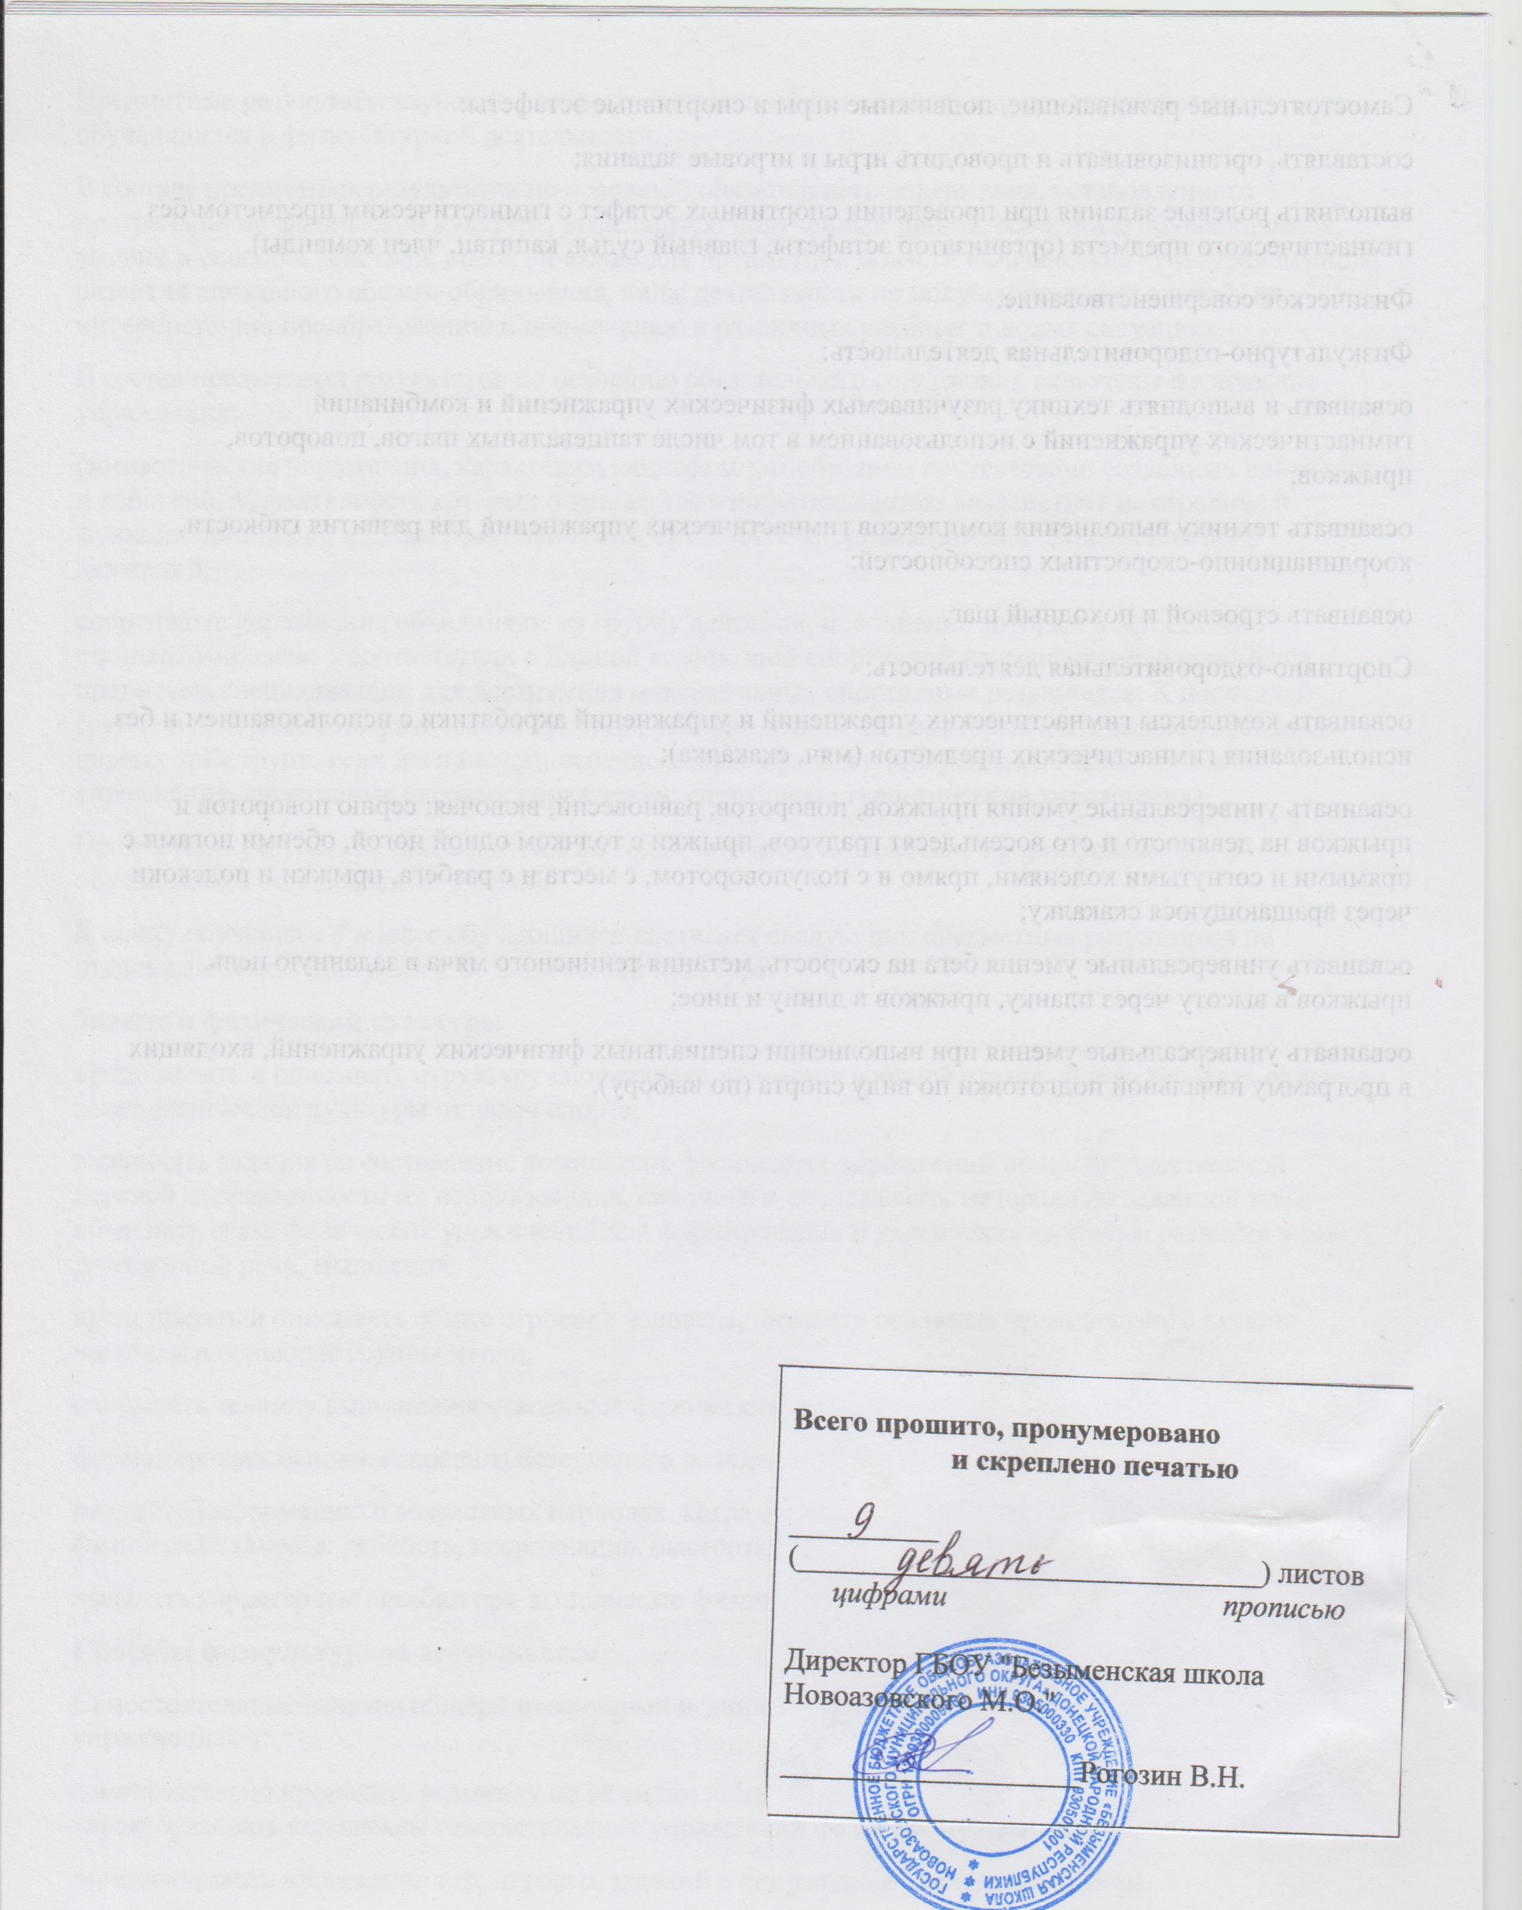

**МИНИСТЕРСТВО ПРОСВЕЩЕНИЯ РОССИЙСКОЙ ФЕДЕРАЦИИ**

ГОСУДАРСТВЕННОЕ БЮДЖЕТНОЕ ОБЩЕОБРАЗОВАТЕЛЬНОЕ УЧРЕЖДЕНИЕ «БЕЗЫМЕНСКАЯ ШКОЛА НОВОАЗОВСКОГО МУНИЦИПАЛЬНОГО ОКРУГА»

ДОНЕЦКОЙ НАРОДНОЙ РЕСПУБЛИКИ

|  |  |  |
| --- | --- | --- |
| РАССМОТРЕНО  на заседании ШМО  Протокол от « __» __ __г. № __  Руководитель ШМО  _______ Л.А.Гурезова | СОГЛАСОВАНО  зам. директора по УВР  ________М.А.Василенко  «____» ____ __ г. | УТВЕРЖДАЮ Директор ГБОУ «БЕЗЫМЕНСКАЯ ШКОЛА НОВОАЗОВСКОГО М.О.»  ______________ В.Н.Рогозин  « __» _______ __ г.  М.П. |

**КАЛЕНДАРНО – ТЕМАТИЧЕСКОЕ ПЛАНИРОВАНИЕ**

**предмета физическая культура**

для ___**3**____ класса

Разработано учителем:

Васильевой Т.А.

2024— 2025 учебный год

**ТЕМАТИЧЕСКОЕ ПЛАНИРОВАНИЕ** **3 КЛАСС**

|  |  |  |  |  |  |  |
| --- | --- | --- | --- | --- | --- | --- |
| № **п/п** | **Наименование разделов и тем программы** | **Количество часов** | | | **Электронные (цифровые) образовательные ресурсы** | |
| **Всего** | **Контрольные работы** | **Практические работы** |  |
| **Раздел 1.** **Знания о физической культуре** | | | | |
| 1.1 | Знания о физической культуре | 3 |  |  | https://resh.edu.ru/subject/9/2/ | |
| 1.2 | Основы навыков плавания | 4 |  |  |  | |
| Итого по разделу | | 7 |  | |
| **Раздел 2.** **Способы физкультурной деятельности** | | | | |
| 2.1 | Самостоятельные занятия общеразвивающими и здоровьеформирующими физическими упражнениями | 5 |  |  | https://resh.edu.ru/subject/9/2/ | |
| 2.2 | Самостоятельные развивающие подвижные игры и спортивные эстафеты, строевые упражнения | 2 |  |  |  | |
| Итого по разделу | | 7 |  | |
| **ФИЗИЧЕСКОЕ СОВЕРШЕНСТВОВАНИЕ** | | | | |
| **Раздел 3.** **Физкультурно-оздоровительная деятельность** | | | | |
| 3.1 | Специальные упражнения основной гимнастики | 22 |  |  | https://resh.edu.ru/subject/9/2/ | |
| 3.2 | Игры и игровые задания | 6 |  |  |  | |
| Итого по разделу | | 28 |  | |
| **Раздел 4. ГИМНАСТИКА С ЭЛЕМЕНТАМИ АКРОБАТИКИ** | | 25 |  | |
|  | |  |  | |
| **Раздел 5.** **Спортивно-оздоровительная деятельность (13 ч.)** | | | | |
| 5.1 | Комбинации упражнений основной гимнастики | 8 |  |  | https://resh.edu.ru/subject/9/2/ | |
| 5.2 | Спортивные упражнения | 12 |  |  |  | |
| 5.3 | Туристические физические упражнения | 2 |  |  |  | |
| 5.4 | Подготовка к демонстрации полученных результатов | 4 |  |  |  | |
| **Раздел 6. ПОДВИЖНЫЕ ИГРЫ С ЭЛЕМЕНТАМИ СПОРТИВНЫХ ИГР (22 ч.)** | | | | | | |
|  | |  |  | |
| ***Промежуточная аттестация в форме теста*** | |  | 1 |  |  | |
| ОБЩЕЕ КОЛИЧЕСТВО ЧАСОВ ПО ПРОГРАММЕ | | 102 | 1 | 0 |  | |

**ПОУРОЧНОЕ ПЛАНИРОВАНИЕ**

|  |  |  |  |  |  |  |  |
| --- | --- | --- | --- | --- | --- | --- | --- |
| №  **п/п** | **Тема урока** | Всего  часов | Дата | | | | |
| План | | Факт | | |
|  | **Раздел 1.** **Знания о физической культуре (7 ч.)** |  |  | |  | | |
| 1 | Физическая нагрузка: определение и влияние на физическое развитие. Гармоничное развитие. Методика проведения контрольных измерений | 1 |  | |  | | |
| 2 | Классификация физических упражнений. Роль гимнастики в физическом развитии и физическом совершенствовании | 1 |  | |  | | |
| 3 | Подводящие упражнения и их назначение | 1 |  | |  | | |
| 4 | Правила дыхания при беге | 1 |  | |  | | |
| 5 | Техника бега | 1 |  | |  | | |
| 6 | Виды спорта | 1 |  | |  | | |
| 7 | Техника спортивного бега | 1 |  | |  | | |
|  | **Раздел 2.** **Способы физкультурной деятельности (7 ч.)** |  |  | |  | | |
| 8 | Составление комплексов и демонстрация техники выполнения гимнастических упражнений из общей разминки, из партерной разминки и разминки у опоры | 1 |  | |  | | |
| 9 | Техника выполнения танцевальных движений | 1 |  | |  | | |
| 10 | Физическая нагрузка в гимнастических упражнениях | 1 |  | |  | | |
| 11 | Техника выполнения физических упражнений для формирования навыков плавания | 1 |  | |  | | |
| 12 | Методика моделирования комбинаций гимнастических упражнений | 1 |  | | | |  |
| 13 | Составление правил новых игр и спортивных эстафет. Самостоятельная организация игр (спортивных эстафет) и игровых заданий. Оценивание правил безопасности в процессе выполняемой игры | 1 |  | | | |  |
| 14 | Строевые команды: построения, перестроения | 1 |  | | | |  |
| **Раздел 3.** **Физкультурно-оздоровительная деятельность (28 ч.)** | | | | | | | |
| 15 | Методика контроля правильного выполнения упражнений при увеличении нагрузки. Выполнение освоенных гимнастических упражнений с постепенным увеличением нагрузки | 1 |  | | | |  |
| 16 | Практика применения методики измерения пульса при увеличении нагрузки; техники дыхания при выполнении упражнений; методики контроля осанки | 1 |  | | | |  |
| 17 | Техника выполнения гимнастических упражнений общей разминки | 1 |  | | | |  |
| 18 | Техника выполнения гимнастических упражнений партерной разминки | 1 |  | | | |  |
| 19 | Техника выполнения гимнастических упражнений разминки у опоры | 1 |  | | | |  |
| 20 | Техника выполнения акробатических упражнений | 1 |  | | | |  |
| 21 | Техника выполнения упражнений с гимнастическими предметами | 1 |  | | | |  |
| 22 | Составление комплекса и демонстрация выполнения гимнастических упражнений для укрепления мышц стопы, для укрепления мышц ног | 1 |  | | | |  |
| 23 | Составление комплекса и демонстрация выполнения гимнастических упражнений для укрепления мышц брюшного пресса, мышц спины, для развития гибкости позвоночника | 1 |  | | | |  |
| 24 | Составление комплекса и демонстрация выполнения гимнастических упражнений для укрепления мышц рук, мышц плечевого пояса | 1 |  | | | |  |
| 25 | Составление комплекса и демонстрация выполнения гимнастических упражнений для развития подвижности голеностопного сустава, тазобедренного сустава | 1 |  | | | |  |
| 26 | Составление комплекса и демонстрация выполнения гимнастических упражнений для развития подвижности плечевого сустава | 1 |  | | | |  |
| 27 | Составление комплекса и демонстрация выполнения гимнастических упражнений для развития эластичности мышц ног, подвижности коленного сустава | 1 |  | | | |  |
| 28 | Составление комплекса и демонстрация выполнения упражнений с гимнастическими предметами для развития координационно-скоростных способностей. Составление комплекса и демонстрация выполнения акробатических упражнений для развития координационно-скоростных способностей | 1 |  | | |  | |
| 29 | Составление комплекса и демонстрация выполнения танцевальных шагов для развития координационно-скоростных способностей | 1 |  | | |  | |
| 30 | Составление комплекса и демонстрация выполнения гимнастических упражнений общей, партерной разминки, разминки у опоры для развития координационно-скоростных способностей | 1 |  | | |  | |
| 31 | Составление комплекса и демонстрация выполнения гимнастических упражнений в подвижных играх для развития координационно-скоростных способностей | 1 |  | | |  | |
| 32 | Техника выполнения строевого и походного шага. Построения и перемещения по команде | 1 |  | | |  | |
| 33 | Выполнение нормативов ГТО, тестовых заданий на гибкость и координационно-скоростные способности | 1 |  | | |  | |
| 34 | Игровые задания на выполнение физических упражнений | 1 |  | | |  | |
| 35 | Построения и перестроения в шеренги, повороты в строю. Перемещения с помощью танцевальных движений | 1 |  | | |  | |
| 36 | Акробатические упражнения для перемещений | 1 |  | | |  | |
| 37 | Игры с выталкиванием | 1 |  | | |  | |
| 38 | Игры с теснением соперника, упираясь в грудь рукой, сидя спина к спине, ноги в упор | 1 |  | | |  | |
| 39 | Игры в перетягивания соперника в свою сторону | 1 |  | | |  | |
| 40 | Игры за овладение у соперника предметом одной рукой, двумя руками | 1 |  | | |  | |
| 41 | Игры на устойчивость | 1 |  | | |  | |
| 42 | Туристическая игры «Пройди по бревну», «Сквозь бурелом». Игровое задание: собери рюкзак в поход | 1 |  | | |  | |
| **Раздел 4. ГИМНАСТИКА С ЭЛЕМЕНТАМИ АКРОБАТИКИ (25 часов)** | | | | | | | |
| 43 | Техника безопасности во время занятий гимнастикой | 1 |  | | |  | |
| 44 | Перекаты в группировке с последующей опорой руками за головой | 1 |  | | |  | |
| 45 | Стойка на лопатках. | 1 |  | | |  | |
| 46 | Лазанье по наклонной скамейке в упоре стоя на коленях, в упоре лежа на животе, подтягиваясь руками | 1 |  | | |  | |
| 47 | «Мост» из положения лежа на спине | 1 |  |  | | | |
| 48 | «Мост» из положения лежа на спине | 1 |  |  | | | |
| 49 | Общеразвивающие упражнения | 1 |  |  | | | |
| 50 | Общеразвивающие упражнения | 1 |  |  | | | |
| 51 | Сгибание и разгибание рук | 1 |  |  | | | |
| 52 | Сгибание и разгибание рук | 1 |  |  | | | |
| 53 | Упражнения в равновесии на скамейке | 1 |  |  | | | |
| 54 | Упражнения в висе стоя и лежа | 1 |  |  | | | |
| 55 | Упражнения в равновесии на гимнастическом бревне | 1 |  |  | | | |
| 56 | Упражнения в равновесии на гимнастическом бревне | 1 |  |  | | | |
| 57 | Лазание по наклонной скамейке | 1 |  |  | | | |
| 58 | Лазание по наклонной скамейке | 1 |  |  | | | |
| 59 | Упражнения на гимнастической стенке | 1 |  |  | | | |
| 60 | Упражнения на гимнастической стенке | 1 |  |  | | | |
| 61 | Комплекс упражнений по профилактике зрения | 1 |  |  | | | |
| 62 | Комплекс упражнений по профилактике зрения | 1 |  |  | | | |
| 63 | Упражнения на снятие усталости | 1 |  |  | | | |
| 64 | Прыжки со скакалкой | 1 |  |  | | | |
| 65 | Прыжки со скакалкой | 1 |  |  | | | |
| 66 | Преодоление гимнастической полосы препятствий | 1 |  |  | | | |
| 67 | Преодоление гимнастической полосы препятствий | 1 |  |  | | | |
| **Раздел 5. Спортивно-оздоровительная деятельность (13 ч.)** | | | | | | | |
| 68 | Моделирование тестовых упражнений для определения динамики развития гибкости | 1 |  |  | | | |
| 69 | Моделирование тестовых упражнений для определения динамики развития координационно-скоростных способностей | 1 |  |  | | | |
| 70 | Освоение и демонстрация техники формирования навыков плавания, дыхания в воде | 1 |  |  | | | |
| 71 | Освоение и демонстрация техники стилей спортивного плавания | 1 |  |  | | | |
| 72 | Методика оценки изменений показателей скорости при плавании на определенное расстояние | 1 |  |  | | | |
| 73 | Техника выполнения упражнений для сдачи норм ГТО (по возрасту) | 1 |  |  | | | |
| 74 | Техника выполнения упражнений для сдачи нормативов на гибкость | 1 |  |  | | | |
| 75 | Туристические игры для тренировки координационных способностей, ловкости, точности, координации движений | 1 |  |  | | | |
| 76 | Игровые задания на проложение маршрута туристического похода на карте местности, по сбору рюкзака для туристического похода | 1 |  |  | | | |
| 77 | Контрольно-тестовые упражнения | 1 |  |  | | | |
| 78 | Демонстрация группового показательного выступления | 1 |  |  | | | |
| 79 | Техника выполнения упражнений ГТО II ступени на координационно-скоростные способности: прыжок в длину с места толчком с двух ног; метание мяча в заданную плоскость | 1 |  |  | | | |
| 80 | Демонстрация навыков и умений соревновательной деятельности. Демонстрация навыков и умений в итоговых показательных упражнениях | 1 |  |  | | | |
| **Раздел 6. ПОДВИЖНЫЕ ИГРЫ С ЭЛЕМЕНТАМИ СПОРТИВНЫХ ИГР (22 ч.)** | | | | | | | |
| 81 | Техника безопасности во время занятий играми |  |  |  | | | |
| 82 | Ведение мяча на месте и в движении |  |  |  | | | |
| 83 | Ведение мяча на месте и в движении |  |  |  | | | |
| 84 | Ведение мяча на месте и в движении |  |  |  | | | |
| 85 | Ведение мяча с изменением направления |  |  |  | | | |
| 86 | Ведение мяча с изменением направления |  |  |  | | | |
| 87 | Ведение мяча с изменением направления |  |  |  | | | |
| 88 | Ловля и передача мяча на месте и в движении |  |  |  | | | |
| 89 | Ловля и передача мяча на месте и в движении |  |  |  | | | |
| 90 | Ловля и передача мяча на месте и в движении |  |  |  | | | |
| 91 | Прыжки в высоту с разбега |  |  |  | | | |
| 92 | Прыжки в высоту с разбега |  |  |  | | | |
| 93 | Прыжки в высоту с разбега |  |  |  | | | |
| 94 | Метание мяча на дальность. Беседа «Победители мировых игр». |  |  |  | | | |
| 95 | Метание мяча на дальность. |  |  |  | | | |
| 96 | Метание мяча на дальность. |  |  |  | | | |
| 97 | Прыжки в длину с разбега. |  |  |  | | | |
| 98 | Прыжки в длину с разбега. |  |  |  | | | |
| 99 | Медленный бег до 5 мин |  |  |  | | | |
| 100 | Медленный бег до 5 мин |  |  |  | | | |
| 101 | Мониторинг. Эстафета. |  |  |  | | | |
| 102 | Итоговый урок |  |  |  | | | |
| ОБЩЕЕ КОЛИЧЕСТВО ЧАСОВ ПО ПРОГРАММЕ | | 102 |  |  | | | |

**УЧЕБНО-МЕТОДИЧЕСКОЕ ОБЕСПЕЧЕНИЕ ОБРАЗОВАТЕЛЬНОГО ПРОЦЕССА**

**ОБЯЗАТЕЛЬНЫЕ УЧЕБНЫЕ МАТЕРИАЛЫ ДЛЯ УЧЕНИКА**

​‌‌​​‌‌​ Учебник. Физическая культура. 1-4 классы. Лях В. И. ФГОС

​‌‌​

**МЕТОДИЧЕСКИЕ МАТЕРИАЛЫ ДЛЯ УЧИТЕЛЯ**

​‌‌​ Физическая культура. 1-4 классы. Лях В. И. ФГОС

**ЦИФРОВЫЕ ОБРАЗОВАТЕЛЬНЫЕ РЕСУРСЫ И РЕСУРСЫ СЕТИ ИНТЕРНЕТ**

​​‌‌​

https://resh.edu.ru/subject/9/2/